Журналист

Описание профессии | Журналист — это специалист, который собирает информацию и распространяет ее в средствах массовой информации. В зависимости от сферы (печать, радио, телевидение) и должности (специальный корреспондент, телерепортер и т.д.) он пишет тексты, создает аудио - и визуальные программы: репортажи, статьи, интервью.
Качества, необходимые для работы | - умение выражать свои мысли точно и понятно;  - активное участие в общественной жизни;  - умение быстро переключаться с одной работы на другую;  - умение анализировать события и явления;  - широкий кругозор;  - умение выполнять работу быстро и в срок;  - общительность, обаяние;  - оперативность, настойчивость;  - объективность;  - наблюдательность;  - коммуникабельность, умение работать в команде;  - инициативность;  - работоспособность и трудолюбие;  - выносливость, стрессоустойчивость.
Предметы в школе, которые требуют усиленного (углубленного) изучения | - ЦТ/ЦЭ по белорусскому/русскому языку  - ЦТ/ЦЭ по истории Беларуси  - Творческое сочинение и собеседование
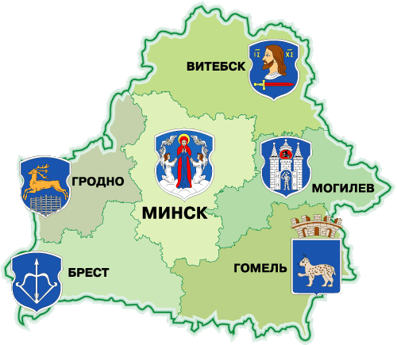  Где можно получить профессию | - Гродненский университет. Специализации: печатные СМИ, аудиовизуальная - https://www.grsu.by/  - Белорусский государственный университет. Специализации: аудиовизуальная, веб-журналистика, международная, печатные СМИ - https://bsu.by/  - Могилевский университет. Специальность печатные СМИ - https://www.msu.by/ucheba/perech/item/6-05-0321-01-zhurnalistika  - Брестский государственный университет имени А. С. Пушкина - https://www.brsu.by/  - Гомельский государственный университет имени Ф. Скорины- https://gsu.by/
Применение профессии | - Редакции газет и журналов - журналисты могут быть частью редакционной команды печатных изданий, пиша статьи, репортажи и аналитические материалы.  - Телевизионные и радиостудии - журналисты могут работать на телевидении или радио, создавая и ведя новостные программы, интервью, репортажи и другие телевизионные или радиопрограммы.  - Онлайн-издания и новостные порталы - с развитием интернета журналисты все чаще работают на онлайн-платформах, публикуя новости, статьи и другие материалы в электронном виде.  - Пресс-службы - некоторые журналисты работают в пресс-службах компаний, государственных учреждений или некоммерческих организаций, отвечая за связь с общественностью и создание информационных материалов.  - Фриланс - многие журналисты предпочитают работать на фрилансе, продавая свои тексты различным изданиям или работая на самостоятельных проектах.
Преимущества профессии | - работа творческая, интересная;  - возможность общаться с известными людьми, заводить новые знакомства, связи;  - гибкий график, фриланс или частичная занятость;  - поездки по стране и за рубеж.
Недостатки профессии | - Мало шансов сделать хорошую карьеру, добиться выдающихся успехов;  - стрессы и ненормированный день – постоянные спутники журналиста;  - у специалистов среднего звена невысокие зарплаты; заработок можно увеличить за счет участия в семинарах за границей.
Реклама | 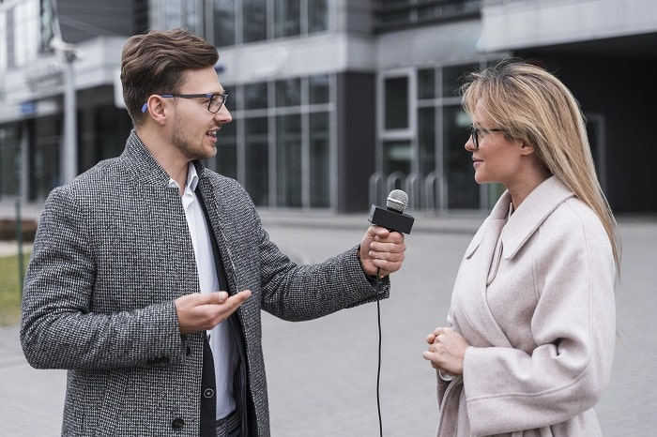  Слово -ваша сила! Стань журналистом!

